Результаты ЕГЭ и ОГЭ

Кемеровский муниципальный район

Сборник статистических материалов

Статистический сборник результатов ЕГЭ и ОГЭ в Кемеровском муниципальном районе (2015). – Кемеровский муниципальный район: управление образования, 2015. – 36с.

Сборник составлен на основе результатов государственной итоговой аттестации обучающихся IX и XI классов общеобразовательных организаций, организуемой региональной экзаменационной комиссией Кемеровской области 2015 года.
Данные материалы предназначены руководителям и педагогическим работникам образовательных организаций.

СОДЕРЖАНИЕ

СТАТИСТИЧЕСКИЕ ДАННЫЕ  ПО УЧАСТИЮ кемеровского муниципального района в ЕГЭ | 5
Информация о количестве выпускников, получившие аттестаты о среднем общем образовании | 6
сТРУКТУРА КОНТРОЛЬНЫХ ИЗМЕРИТЕЛЬНЫХ МАТЕРИАЛОВ ЕГЭ 2015 ГОДА | 7
Количество участников ЕГЭ и средний тестовый балл  по результатам государственной итоговой аттестации | 8
СРЕДНИЙ ТЕСТОВЫЙ БАЛЛ ПО РЕЗУЛЬТАТАМ ЕГЭ НА ЭТАПЕ ГОУДАРСТВЕННОЙ ИТОГОВОЙ АТТЕСТАЦИИ 2013, 2014, 2015 гг. | 9
СРЕДНИЙ ТЕСТОВЫЙ БАЛЛ ПО ОБЩЕОБРАЗОВАТЕЛЬНЫМ ПРЕДМЕТАМ В СРАВНЕНИИ С КЕМЕРОВСКОЙ ОБЛАСТЬЮ | 10
РЕЗУЛЬТАТЫ ЕГЭ КЕМЕРОВСКОГО МУНИЦИПАЛЬНОГО РАЙОНА В СРАВНЕНИИ С РЕЗУЛЬТАТАМИ ПО КЕМЕРОВСКОЙ ОБЛАСТИ | 11
РЕЗУЛЬТАТЫ ЕГЭ НА ЭТАПЕ ГОСУДАРСТВЕННОЙ ИТОГОВОЙ АТТЕСТАЦИИ | 12
РЕЗУЛЬТАТЫ ЕГЭ ВЫПУСКНИКОВ ОБЩЕОБРАЗОВАТЕЛЬНЫХ ОРГАНИЗАЦИЙ КЕМЕРОВСКОГО МУНИЦИПАЛЬНОГО РАЙОНА | 13
СРЕДНИЙ ТЕСТОВЫЙ БАЛЛ ПО ШКОЛАМ КЕМЕРОВСКОГО МУНИЦИПАЛЬНОГО РАЙОНА. РУССКИЙ ЯЗЫК | 14
СРЕДНИЙ ТЕСТОВЫЙ БАЛЛ ПО ШКОЛАМ КЕМЕРОВСКОГО МУНИЦИПАЛЬНОГО РАЙОНА. МАТЕМАТИКА (профильный уровень) | 15
СРЕДНИЙ ТЕСТОВЫЙ БАЛЛ ПО школам кемеровского муниципального района математика (базовый уровень) | 16
СРЕДНИЙ ТЕСТОВЫЙ БАЛЛ ПО общеобразовательным ПРЕДМЕТАМ (РУССКИЙ ЯЗЫК, МАТЕМАТИКА) В РАЗРЕЗЕ ШКОЛ кемеровского муниципального РАЙОНА | 17
средний тестовый балл по предметам (русский язык, математика) в разрезе школ | 18
рейтинг среди общеобразовательных организаций кемеровского муниципального района | 19

результаты егэ по территориям кемеровской области  статистические данные по участию кемеровского муниципального района в ОГЭ | 20  21
результаты огэ 2015 года в кемеровском муниципальном районе в сравнении за 2013,2014,2015 гг.  процент выполнения по результатам огэ в 2013, 2014, 2015 гг.  РАСПРЕДЕЛЕНИЕ РЕЗУЛЬТАТОВ огэ ЗА 2015 г . | 22  23
структура контрольных измерительных материалов огэ 2015 года | 24
Распределение результатов огэ за 2015 г. | 25
ИТОГИ огэ ПО математике В ОБЩЕОБРАЗОВАТЕЛЬНЫХ ОРГАНИЗАЦИЯХ КЕМЕРОВСКОГО МУНИЦИПАЛЬНОГО РАЙОНА | 26
ИТОГИ ОГЭ ПО РУССКОМУ ЯЗЫКУ В ОБЩЕОБРАЗОВАТЕЛЬНЫХ ОРГАНИЗАЦИЯХ КЕМЕРОВСКОГО МУНИЦИПАЛЬНОГО РАЙОНА | 28
РЕЙТИНГ СРЕДИ ОБЩЕОБРАЗОВАТЕЛЬНЫХ ОРГАНИЗАЦИЙ КЕМЕРОВСКОГО МУНИЦИПАЛЬНОГО РАЙОНА ПО ИТОГАМ ОГЭ | 30
СРЕДНЯЯ ОТМЕТКА ПО ИТОГАМ ОГЭ ПО ПРЕДМЕТАМ (РУССКИЙ ЯЗЫК, МАТЕМАТИКА) В РАЗРЕЗЕ ШКОЛ | 31
РЕЗУЛЬТАТЫ ОГЭ КЕМЕРОВСКОГО МУНИЦМПАЛЬНОГО РАЙОНА В СРАВНЕНИИ С РЕЗУЛЬТАТАМИ ПО КЕМЕРОВСКОЙ ОБЛАСТИ | 32
результаты егэ по территориям кемеровской области | 33

СТАТИСТИЧЕСКИЕ ДАННЫЕ
ПО УЧАСТИЮ кемеровского муниципального района в ЕГЭ

Показатель | Количество
Образовательные организации:
СОШ | 11
Пункты проведения экзамена | 1
Количество предметов | 11

Информация о количестве выпускников,
получившие аттестаты о среднем общем образовании

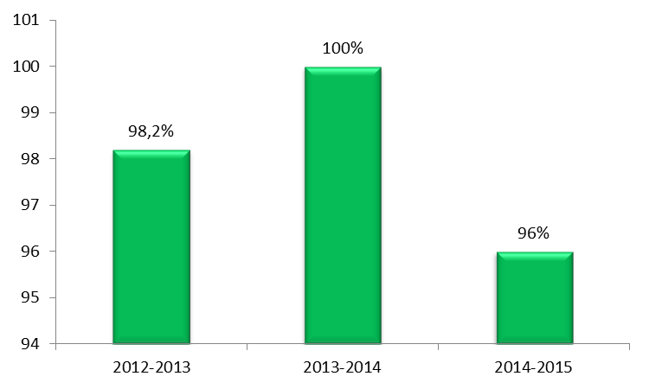
сТРУКТУРА КОНТРОЛЬНЫХ ИЗМЕРИТЕЛЬНЫХ МАТЕРИАЛОВ ЕГЭ 2015 ГОДА

Предмет | Время (мин.) | Общее число заданий | Число заданий с кратким ответом (Часть 1) | Число заданий с развернутым ответом  (Часть 2)
Русский язык | 210 | 25 | 24 | 1
Математика (базовый уровень) | 180 | 20 | 20 | 0
Математика (профильный уровень) | 235 | 21 | 14 | 7
Физика | 235 | 32 | 27 | 5
Химия | 180 | 40 | 35 | 5
Информатика и ИКТ | 235 | 27 | 23 | 4
Биология | 180 | 40 | 33 | 7
История | 210 | 40 | 34 | 6
География | 180 | 41 | 35 | 6
Английский язык | 180 | 44 | 40 | 4
Обществознание | 235 | 36 | 27 | 9
Литература | 235 | 17 | 12 | 5

Количество участников ЕГЭ и средний тестовый балл
по результатам государственной итоговой аттестации
Предмет | Количество участников |  |  | Средний тестовый балл
Предмет | 2013 | 2014 | 2015 | 2013 | 2014 |  | 2015
Русский язык | 108 | 69 | 83 | 61,5 | 63,4 |  | 63,8
Математика (базовый уровень) | - | - | 56 | - | - |  | 3,9
Математика (профильный уровень) | 108 | 69 | 80 | 43,7 | 49,2 |  | 35,6
Физика | 33 | 21 | 16 | 50,2 | 46,4 |  | 41,9
Химия | 14 | 4 | 10 | 56,1 | 44 |  | 47,1
Информатика и ИКТ | 6 | 2 | 2 | 56,5 | 65 |  | 53
Биология | 26 | 6 | 16 | 49,3 | 56,5 |  | 50,2
История | 12 | 8 | 22 | 41,3 | 60,5 |  | 41,8
География | - | 1 | 1 | - | 94 |  | 60
Английский язык | 2 | 2 | 4 | 90,5 | 78 |  | 50,5
Обществознание | 69 | 33 | 59 | 55,2 | 53 |  | 52,7
Литература | 4 | 7 | 5 | 49,3 | 51 |  | 47,4

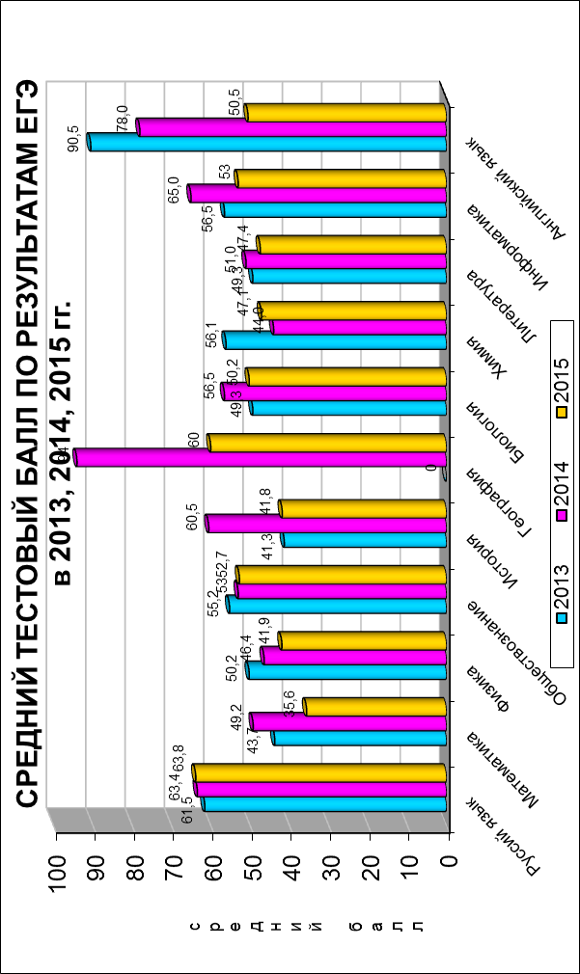
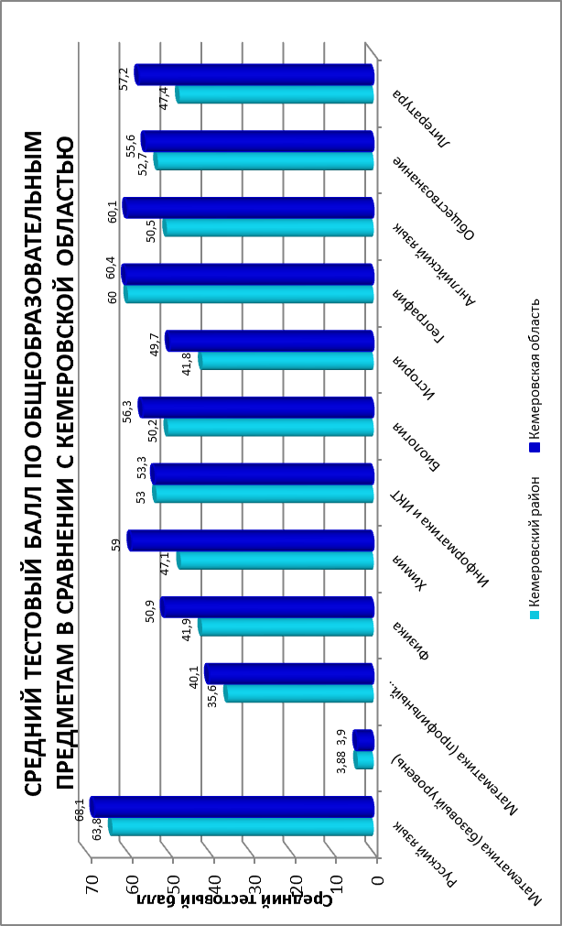

РЕЗУЛЬТАТЫ ЕГЭ КЕМЕРОВСКОГО МУНИЦИПАЛЬНОГО РАЙОНА
В СРАВНЕНИИ С РЕЗУЛЬТАТАМИ ПО КЕМЕРОВСКОЙ ОБЛАСТИ

Предмет | Количество участников ЕГЭ |  | Средний тестовый балл |  | Количество участников ЕГЭ, набравших  100 баллов
Предмет | Кемеровский район | Кемеровская  область | Кемеровский район | Кемеровская область | Кемеровский район | Кемеровская область
Русский язык | 83 | 6524 | 63,8 | 68,1 | 1 | 38
Математика (базовый уровень) | 56 | 3152 | 3,9 | 3,9
Математика (профильный уровень) | 80 | 5791 | 35,6 | 40,1
Физика | 16 | 1664 | 41,9 | 50,9 |  | 3
Химия | 10 | 749 | 47,1 | 59 |  | 3
Информатика и ИКТ | 2 | 688 | 53 | 53,3 |  | 1
Биология | 16 | 948 | 50,2 | 56,3 |  | 1
История | 22 | 1181 | 41,8 | 49,7
География | 1 | 241 | 60 | 60,4
Английский язык | 4 | 256 | 50,5 | 60,1
Обществознание | 59 | 3958 | 52,7 | 55,6
Литература | 5 | 334 | 47,4 | 57,2 |  | 1

РЕЗУЛЬТАТЫ ЕГЭ НА ЭТАПЕ ГОСУДАРСТВЕННОЙ ИТОГОВОЙ АТТЕСТАЦИИ
Предмет | Минимальный балл | Всего приняло участие | Ниже  минимального балла |  | Выше  минимального балла |  | Средний тестовый балл | Кол-во  участников, набравших от 90 до 100 баллов
Предмет | Минимальный балл | Всего приняло участие | Кол-во | % | Кол-во | % | Средний тестовый балл | Кол-во  участников, набравших от 90 до 100 баллов
Русский язык | 24 | 83 |  |  | 83 | 100 | 63,8 | 5
Математика (базовый уровень) | 3 | 56 | 3 | 5,4 | 53 | 94,6 | 3,88
Математика (профильный уровень) | 27 | 80 | 24 | 30 | 56 | 70 | 35,6
Физика | 36 | 16 | 3 | 18,75 | 13 | 81,25 | 41,9
Химия | 36 | 10 | 2 | 20 | 8 | 80 | 47,1
Биология | 36 | 16 | 2 | 12,5 | 14 | 87,5 | 50,2
История | 32 | 22 | 7 | 31,8 | 15 | 68,2 | 41,8
Английский язык | 22 | 4 |  |  | 4 | 100 | 50,5
Обществознание | 42 | 59 | 9 | 15,25 | 50 | 84,75 | 52,7 | 1
Литература | 32 | 5 |  |  | 5 | 100 | 47,4
Информатика и ИКТ | 40 | 2 |  |  | 2 | 100 | 53
География | 37 | 1 |  |  | 1 | 100 | 60
Всего чел./экз. |  | 354 | 50 | 14,12 | 304 | 85,88 | 49,45 | 6
РЕЗУЛЬТАТЫ ЕГЭ ВЫПУСКНИКОВ ОБЩЕОБРАЗОВАТЕЛЬНЫХ ОРГАНИЗАЦИЙ
КЕМЕРОВСКОГО МУНИЦИПАЛЬНОГО РАЙОНА
Предмет | Кол-во  чел./экз. | Средний балл | 0-min |  | Min-49 |  | 50-59 |  | 60-69 |  | 70-79 |  | 80-89 |  | 90-99 |  | 100
Предмет | Кол-во  чел./экз. | Средний балл | Кол-во | % | Кол-во | % | Кол-во | % | Кол-во | % | Кол-во | % | Кол-во | % | Кол-во | % | Кол-во | %
Русский язык | 83 | 63,8 |  |  | 14 | 17 | 20 | 24 | 21 | 25 | 18 | 22 | 5 | 6 | 4 | 5 | 1 | 1
Математика (профильный) | 80 | 35,6 | 24 | 30 | 38 | 47,5 | 11 | 13,75 | 4 | 5 | 3 | 3,75
Физика | 16 | 41,9 | 3 | 18,75 | 13 | 81,25
Химия | 10 | 47,1 | 2 | 20 | 5 | 50 | 1 | 10 | 2 | 20
Биология | 16 | 50,2 | 2 | 12,5 | 6 | 37,5 | 5 | 31,25 | 3 | 18,75
География | 1 | 60 |  |  |  |  |  |  | 1 | 100
История | 22 | 41,8 | 7 | 31,8 | 10 | 45,45 | 1 | 4,55 | 1 | 4,55 | 2 | 9,1 | 1 | 4,55
Английский язык | 4 | 50,5 |  |  | 2 | 50 | 1 | 25 |  |  |  |  | 1 | 25
Обществознание | 59 | 52,7 | 9 | 15,25 | 14 | 23,73 | 19 | 32,21 | 12 | 20,34 | 2 | 3,39 | 2 | 3,39 | 1 | 1,69
Литература | 5 | 47,4 |  |  | 3 | 60 | 2 | 40
Информатика и ИКТ | 2 | 53 |  |  |  |  | 2 | 100
ИТОГ | 298 | 49,45 | 47 | 15,77 | 105 | 35,23 | 62 | 20,81 | 44 | 14,76 | 25 | 8,39 | 9 | 3,02 | 5 | 1,68 | 1 | 0,34

СРЕДНИЙ ТЕСТОВЫЙ БАЛЛ ПО ШКОЛАМ КЕМЕРОВСКОГО МУНИЦИПАЛЬНОГО РАЙОНА
РУССКИЙ ЯЗЫК
Средний тестовый балл по Кемеровской области – 68,1

ОО | Средний тестовый балл | Кол-во участников | Кол-во участников, набравших ниже min балла | Кол-во участников, набравших выше областного балла | Кол-во участников, набравших от 90 до 100 баллов
МБОУ «Новостроевская СОШ» | 77,9 | 7 |  | 6 | 2
МБОУ «Звездненская СОШ» | 68,6 | 5 |  | 3 | 1
МБОУ «Березовская СОШ» | 67,1 | 8 |  | 6
МБОУ «Мазуровская СОШ» | 65,8 | 12 |  | 7 | 2
МБОУ «Кузбасская СОШ» | 64,0 | 8 |  | 5
МБОУ «Елыкаевская СОШ» | 62,0 | 5 |  | 3
МБОУ «Ясногорская СОШ» | 61,6 | 10 |  | 4
МБОУ «Ягуновская СОШ» | 60,9 | 7 |  | 2
МБОУ «Арсентьевская СОШ» | 60,8 | 4 |  | 2
МБОУ «Металлплощадская СОШ» | 59,8 | 9 |  | 4
МБОУ «Береговская СОШ» | 54,1 | 8 |  | 2

СРЕДНИЙ ТЕСТОВЫЙ БАЛЛ ПО ШКОЛАМ КЕМЕРОВСКОГО МУНИЦИПАЛЬНОГО РАЙОНА
МАТЕМАТИКА (профильный уровень)
Средний тестовый балл по Кемеровской области – 40,1

ОО | Средний тестовый балл | Кол-во участников | Кол-во участников, набравших ниже min балла | Кол-во участников, набравших выше областного балла | Кол-во участников, набравших от 90 до 100 баллов
МБОУ «Звездненская СОШ» | 53,2 | 5 |  | 3
МБОУ «Арсентьевская СОШ» | 44,3 | 4 | 1 | 3
МБОУ «Новостроевская СОШ» | 40,3 | 7 | 1 | 3
МБОУ «Металлплощадская СОШ» | 37,7 | 9 | 2 | 4
МБОУ «Кузбасская СОШ» | 37,3 | 7 | 2 | 2
МБОУ «Ясногорская СОШ» | 34,9 | 8 | 2 | 2
МБОУ «Мазуровская СОШ» | 33,2 | 12 | 4 | 3
МБОУ «Ягуновская СОШ» | 32,7 | 7 | 2 | 1
МБОУ «Березовская СОШ» | 32,6 | 8 | 3 | 1
МБОУ «Елыкаевская СОШ» | 29,2 | 5 | 2 | 1
МБОУ «Береговская СОШ» | 25,9 | 8 | 5

СРЕДНИЙ ТЕСТОВЫЙ БАЛЛ ПО ШКОЛАМ КЕМЕРОВСКОГО МУНИЦИПАЛЬНОГО РАЙОНА
МАТЕМАТИКА (базовый уровень)
Средняя отметка по Кемеровской области – 3,9

ОО | Средняя отметка | Кол-во участников | Кол-во участников, получившие неудовлетворительную отметку | Кол-во участников, получившие отметку «5» | Доля участников, получившие отметку «5»
МБОУ «Арсентьевская СОШ» | 4,8 | 4 |  | 3 | 75
МБОУ «Березовская СОШ» | 4,1 | 8 |  | 3 | 38
МБОУ «Ясногорская СОШ» | 4,1 | 9 |  | 3 | 33
МБОУ «Кузбасская СОШ» | 4,1 | 7 |  | 2 | 29
МБОУ «Мазуровская СОШ» | 3,8 | 10 |  | 2 | 20
МБОУ «Звездненская СОШ» | 3,5 | 2
МБОУ «Елыкаевская СОШ» | 3,5 | 2
МБОУ «Металлплощадская СОШ» | 3,4 | 5
МБОУ «Береговская СОШ» | 3,2 | 5 | 1
МБОУ «Новостроевская СОШ» | 3 | 2 | 1
МБОУ «Ягуновская СОШ» | 2,5 | 2 | 1

СРЕДНИЙ ТЕСТОВЫЙ БАЛЛ ПО ОБЩЕОБРАЗОВАТЕЛЬНЫМ ПРЕДМЕТАМ
(РУССКИЙ ЯЗЫК, МАТЕМАТИКА)
В РАЗРЕЗЕ ШКОЛ КЕМЕРОВСКОГО МУНИЦИПАЛЬНОГО РАЙОНА
№ п\п | оу | Средний балл по русскому языку | Средний балл по математике (профильный уровень) | Средний балл
 | МБОУ «Звездненская СОШ» | 68,6 | 53,2 | 60,9
 | МБОУ «Новостроевская СОШ» | 77,9 | 40,3 | 59,1
 | МБОУ «Арсентьевская СОШ» | 60,8 | 44,3 | 52,55
 | МБОУ «Кузбасская СОШ» | 64,0 | 37,3 | 50,65
 | МБОУ «Березовская СОШ» | 67,1 | 32,6 | 49,85
 | МБОУ «Мазуровская СОШ» | 65,8 | 33,2 | 49,5
 | МБОУ «Металлплощадская СОШ» | 59,8 | 37,7 | 48,75
 | МБОУ «Ясногорская СОШ» | 61,6 | 34,9 | 48,25
 | МБОУ «Ягуновская СОШ» | 60,9 | 32,7 | 46,8
 | МБОУ «Елыкаевская СОШ» | 62,0 | 29,2 | 45,6
 | МБОУ «Береговская СОШ» | 54,1 | 25,9 | 40

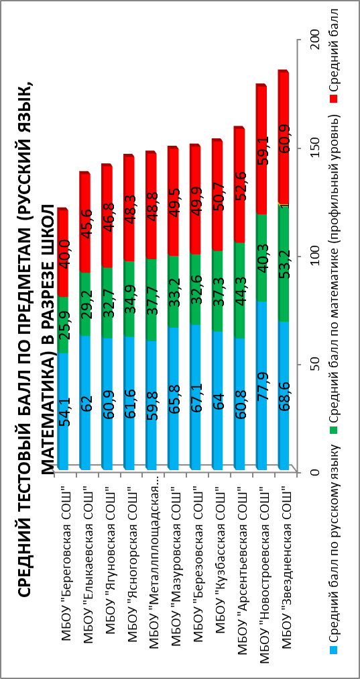
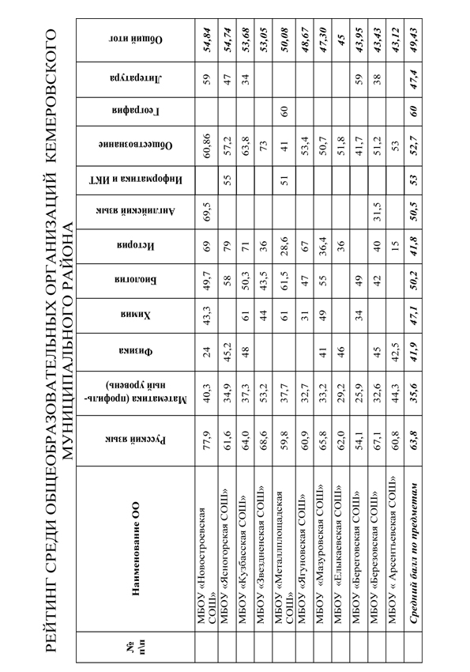
результаты егэ по территориям кемеровской области

№ п/п | районы | средний балл | количество участников | не перешли min порогa | количество 100-бальников
 | Топкинский | 57 | 399 | 12 | 1
 | Прокопьевский | 53,3 | 273 | 13
 | Мариинский | 53 | 549 | 24
 | Тяжинский | 52,6 | 331 | 19
 | Промышленовский | 49,2 | 495 | 22 | 2
 | Тисульский | 48,8 | 212 | 15 | 1
 | Чебулинский | 48,2 | 119 | 13 | 2
 | Таштагольский | 48,1 | 549 | 51 | 3
 | Гурьевский | 47,8 | 605 | 57 | 1
 | Крапивинский | 47,1 | 182 | 9
 | Ленинск-Кузнецкий | 46,5 | 99 | 5
 | Беловский | 45,2 | 410 | 35
 | Яшкинский | 44,7 | 273 | 22
 | Ижморский | 43,3 | 185 | 12
 | Новокузнецкий | 43,2 | 327 | 29
 | Кемеровский | 42,2 | 354 | 50 | 1
 | Яйский | 41,8 | 16 | 285
 | Юргинский | 41,2 | 153 | 19

СТАТИСТИЧЕСКИЕ ДАННЫЕ
ПО УЧАСТИЮ кемеровского муниципального района в ОГЭ

Показатель | Количество
Образовательные организации:
СОШ | 11*
ООШ | 6
Пункты проведения экзамена | 3
Количество предметов | 9

* МБОУ «Звездненская СОШ» в 2014-2015 учебном году не прошла аккредитацию основного общего образования
Результаты ОГЭ 2015 года
в Кемеровском муниципальном районе
в сравнении за 2013, 2014, 2015 гг.

Предмет | Количество участников ОГЭ |  |  | Процент выполнения
Предмет | 2013 | 2014 | 2015 | 2013 | 2014 | 2015
Русский язык | 231 | 312 | 330 | 91,3 | 99,7 | 98,79
Математика | 220 | 312 | 330 | 86,3 | 99,7 | 99,1
Физика | 3 | 3 | 9 | 100 | 100 | 100
Обществознание | 59 | 9 | 13 | 96,6 | 100 | 100
История | 3 |  | 3 | 66,7 |  | 33,3
География | 23 | 2 |  | 100 | 100
Биология | 25 | 2 | 7 | 96 | 100 | 100
Химия | 9 | 3 | 4 | 88,8 | 100 | 50
Литература | 2 |  |  | 100
Информатика | 2 | 2 | 2 | 100 | 100 | 100
Английский язык | 1 |  | 1 | 100 |  | 100

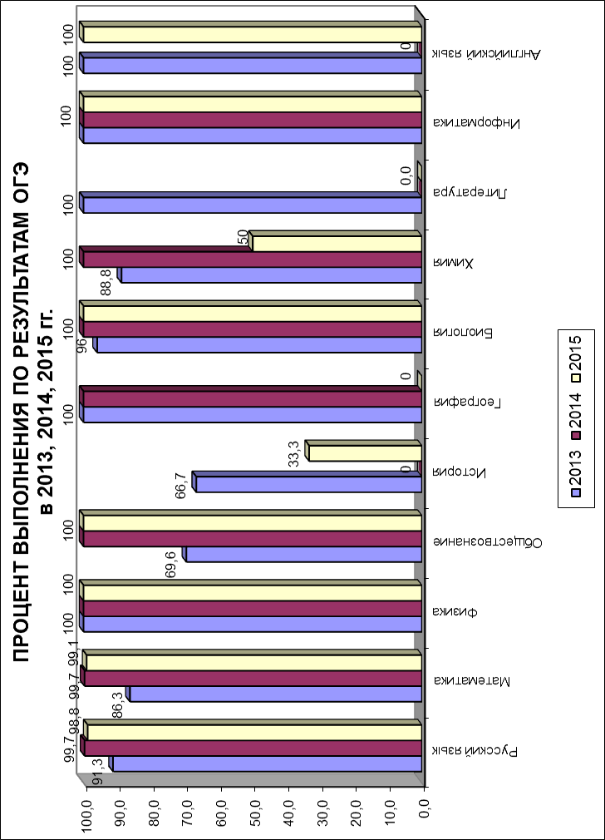
сТРУКТУРА КОНТРОЛЬНЫХ ИЗМЕРИТЕЛЬНЫХ МАТЕРИАЛОВ ОГЭ 2015 ГОДА

Предмет | Время (мин.) | Общее число заданий | Число заданий с кратким ответом  (Часть 1) | Число заданий с развернутым ответов  (Часть 2)
Русский язык | 235 | 15 | 13 | 2
Математика | 235 | 26 | 20 | 6
Физика | 180 | 27 | 22 | 5
Обществознание | 180 | 31 | 25 | 6
География | 120 | 30 | 27 | 3
Биология | 180 | 32 | 28 | 4
Химия | 120 | 22 | 19 | 3
Информатика | 150 | 20 | 18 | 2

Распределение результатов ОГЭ за 2015 г.
Предмет | Количество участников ОГЭ | Количество обучающихся, набравших соответствующие  отметки |  |  |  |  |  |  |  |  |  | Средняя отметка по Кемеровскому муниципальному району
Предмет | Количество участников ОГЭ | Количество участников | % | Количество участников |  | % | Количество участников | % | Количество участников | % |  | Средняя отметка по Кемеровскому муниципальному району
Предмет | Количество участников ОГЭ | «5» |  | «4» |  |  | «3» |  | «2» |  |  | Средняя отметка по Кемеровскому муниципальному району
Русский язык | 330 | 67 | 20,3 | 135 | 40,9 |  | 124 | 37,6 | 4 |  | 1,2 | 3,8
Математика | 330 | 10 | 3 | 107 | 32,4 |  | 210 | 63,6 | 3 |  | 0,9 | 3,4
Физика | 9 |  |  | 5 | 55,6 |  | 4 | 44,4 |  |  |  | 3,6
Обществознание | 13 | 1 | 7,7 | 2 | 15,4 |  | 10 | 76,9 |  |  |  | 3,3
История | 3 |  |  |  |  |  | 1 | 33,3 | 2 |  | 66,7 | 2,3
Биология | 7 |  |  | 1 | 14,3 |  | 6 | 85,7 |  |  |  | 3,1
Химия | 4 |  |  |  |  |  | 2 | 50 | 2 |  | 50 | 2,5
Информатика | 2 |  |  |  |  |  | 2 | 100 |  |  |  | 3
Английский язык | 1 |  |  | 1 | 100 |  |  |  |  |  |  | 4
ИТОГО | 699 | 78 | 11,2 | 251 | 35,9 |  | 359 | 51,4 | 11 |  | 1,6 | 3,6

Итоги
ОГЭ по математике в общеобразовательных ОРГАНИЗАЦИЯХ
Кемеровского муниципального района

ОО | Количество выпускников |  |  | «5» |  |  | «4» |  |  | «3» |  |  | «2» |  |  | %  выполнения
ОО | 2013 | 2014 | 2015 | 2013 | 2014 | 2015 | 2013 | 2014 | 2015 | 2013 | 2014 | 2015 | 2013 | 2014 | 2015 | 2013 | 2014 | 2015
МБОУ  «Арсентьевская СОШ» | 8 | 11 | 14 | 2 | - | - | 4 | 4 | - | 1 | 7 | 14 | 1 | - | - | 87,5 | 100 | 100
МБОУ «Барановская СОШ» | 18 | 19 | 20 | 2 | - | - | 10 | - | 5 | 5 | 19 | 15 | 1 | - | - | 94,4 | 100 | 100
МБОУ «Березовская СОШ» | 20 | 18 | 17 | - | 1 | 1 | 8 | 4 | 5 | 5 | 13 | 11 | 7 | - | - | 65 | 100 | 100
МБОУ «Береговская СОШ» | 14 | 20 | 29 | - | - | - | 8 | 4 | 11 | 6 | 16 | 17 | - | - | 1 | 100 | 100 | 96,6
МБОУ  «Верхотомская ООШ» | 4 | 10 | 13 | 2 | - | - | 2 | - | 3 | - | 10 | 10 | - | - | - | 100 | 100 | 100
МБОУ «Елыкаевская СОШ» | 11 | 55 | 39 | 1 | - | - | 5 | 2 | 15 | 5 | 53 | 24 | - | - | - | 100 | 100 | 100
МБОУ «Кузбасская СОШ» | 10 | 18 | 20 | 2 | - | - | 7 | 1 | 5 | 1 | 17 | 15 | - | - | - | 100 | 100 | 100
МБОУ «Мазуровская СОШ» | 8 | 16 | 22 | 2 | - | - | 5 | - | 4 | 1 | 16 | 18 | - | - | - | 100 | 100 | 100
МБОУ  «Металлплощадская СОШ» | 23 | 23 | 25 | 1 | 1 | - | 16 | 2 | 9 | 4 | 20 | 16 | 2 | - | - | 91,3 | 100 | 100
МБОУ  «Мозжухинская ООШ» | 11 | 10 | 31 | 2 | - | - | 4 | - | 14 | - | 10 | 16 | 5 | - | 1 | 54,5 | 100 | 96,8

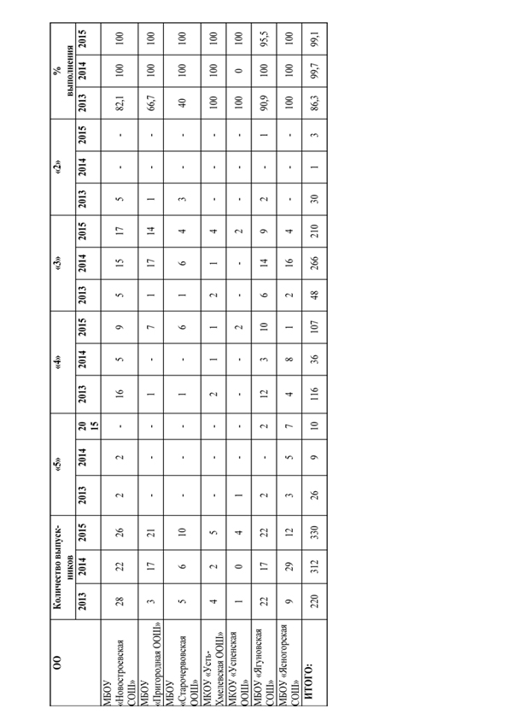
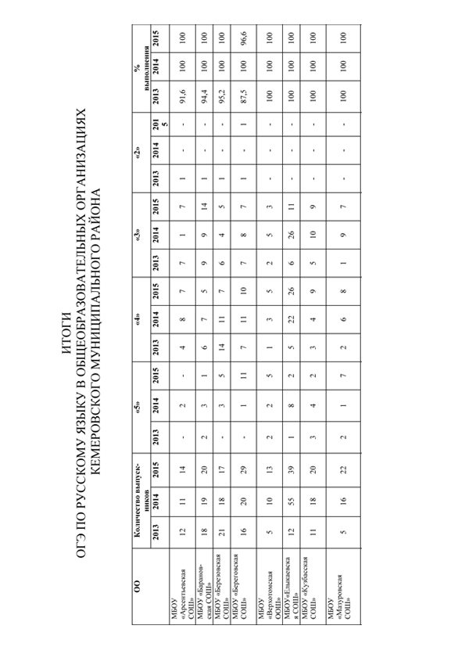
ОО | Количество выпускников |  |  | «5» |  |  | «4» |  |  | «3» |  |  | «2» |  |  | %  выполнения
ОО | 2013 | 2014 | 2015 | 2013 | 2014 | 2015 | 2013 | 2014 | 2015 | 2013 | 2014 | 2015 | 2013 | 2014 | 2015 | 2013 | 2014 | 2015
МБОУ  «Металлплощадская СОШ» | 23 | 23 | 25 | - | 5 | 2 | 6 | 6 | 8 | 16 | 12 | 15 | 1 | - | - | 95,6 | 100 | 100
МБОУ  «Мозжухинская ООШ» | 11 | 10 | 31 | 3 | - | 4 | 4 | 2 | 12 | 3 | 8 | 13 | - | - | 2 | 100 | 100 | 93,5
МБОУ  «Новостроевская СОШ» | 28 | 22 | 26 | 4 | 9 | 10 | 10 | 8 | 9 | 10 | 5 | 7 | 4 | - | - | 85,7 | 100 | 100
МБОУ «Пригородная ООШ» | 3 | 17 | 21 | - | - | 2 | 1 | 3 | 7 | 2 | 14 | 12 | - | - | - | 100 | 100 | 100
МБОУ  «Старочервовская ООШ» | 5 | 6 | 10 | - | - | 5 | 1 | 4 | 3 | 2 | 2 | 2 | 2 | - | - | 60 | 100 | 100
МКОУ «Усть-Хмелевская ООШ» | 4 | 2 | 5 | - | - | - | - | - | 4 | 3 | 2 | 1 | 1 | - | - | 92,5 | 100 | 100
МКОУ «Успенская ООШ» | 1 | 0 | 4 | 1 | - | 1 | - | - | 2 | - | - | 1 | - | - | - | 100 | 0 | 100
МБОУ «Ягуновская СОШ» | 22 | 17 | 22 | 2 | 3 | 3 | 11 | 10 | 11 | 7 | 4 | 7 | 2 | - | 1 | 90,9 | 100 | 95,5
МБОУ «Ясногорская СОШ» | 9 | 29 | 12 | 3 | 12 | 7 | 4 | 12 | 2 | 2 | 5 | 3 | - | - | - | 100 | 100 | 100
ИТОГО | 231 | 312 | 330 | 23 | 53 | 67 | 90 | 122 | 135 | 98 | 136 | 124 | 20 | 1 | 4 | 91,3 | 99,7 | 98,8

Рейтинг
среди общеобразовательных организаций Кемеровского муниципального района
по итогам ОГЭ
№ | ОО | Русский язык | Математика | Обществознание | Физика | Химия | Биология | Информатика | История | Английский язык | Общий итог
 | МБОУ «Ясногорская СОШ» | 4,33 | 4,25 | 5 | 4 |  |  |  |  |  | 4,4
 | МКОУ «Успенская ООШ» | 4 | 3,5 |  |  |  |  |  |  |  | 3,75
 | МБОУ «Мазуровская СОШ» | 4 | 3,18 |  |  |  | 4 |  |  |  | 3,73
 | МБОУ «Березовская СОШ» | 4 | 3,41 |  |  |  |  |  |  |  | 3,71
 | МБОУ «Верхотомская ООШ» | 4,15 | 3,23 |  |  |  |  |  |  |  | 3,69
 | МБОУ «Старочервовская ООШ» | 4,3 | 3,6 | 3 |  |  |  |  |  |  | 3,63
 | МБОУ «Кузбасская СОШ» | 3,65 | 3,25 |  | 4 |  |  |  |  |  | 3,63
 | МКОУ «Усть-Хмелевская ООШ» | 3,8 | 3,2 |  |  |  |  |  |  |  | 3,5
 | МБОУ «Мозжухинская ООШ» | 3,61 | 3,44 |  |  |  | 3 |  |  |  | 3,35
 | МБОУ «Ягуновская СОШ» | 3,73 | 3,59 | 3,3 | 3 |  | 3 |  |  |  | 3,32
 | МБОУ «Елыкаевская СОШ» | 3,77 | 3,38 | 3 |  | 3 |  |  |  |  | 3,29
 | МБОУ «Новостроевская СОШ» | 4,12 | 3,35 | 3 | 4 | 2 | 3 | 3 | 3 | 4 | 3,27
 | МБОУ «Арсентьевская СОШ» | 3,5 | 3 |  |  |  |  |  |  |  | 3,25
 | МБОУ «Пригородная ООШ» | 3,52 | 3,33 | 3 | 3 |  |  |  |  |  | 3,21
 | МБОУ «Береговская СОШ» | 4,07 | 3,34 |  |  | 2 | 3 |  |  |  | 3,1
 | МБОУ «Металлплощадская СОШ» | 3,48 | 3,36 | 3 |  |  |  |  | 2 |  | 2,96
 | МБОУ «Барановская СОШ» | 3,35 | 3,25 | 3 | 3 |  |  |  | 2 |  | 2,92
 | Средний балл по предметам | 3,8 | 3,4 | 3,3 | 3,6 | 2,5 | 3,1 | 3 | 2,3 | 4 | 3,2
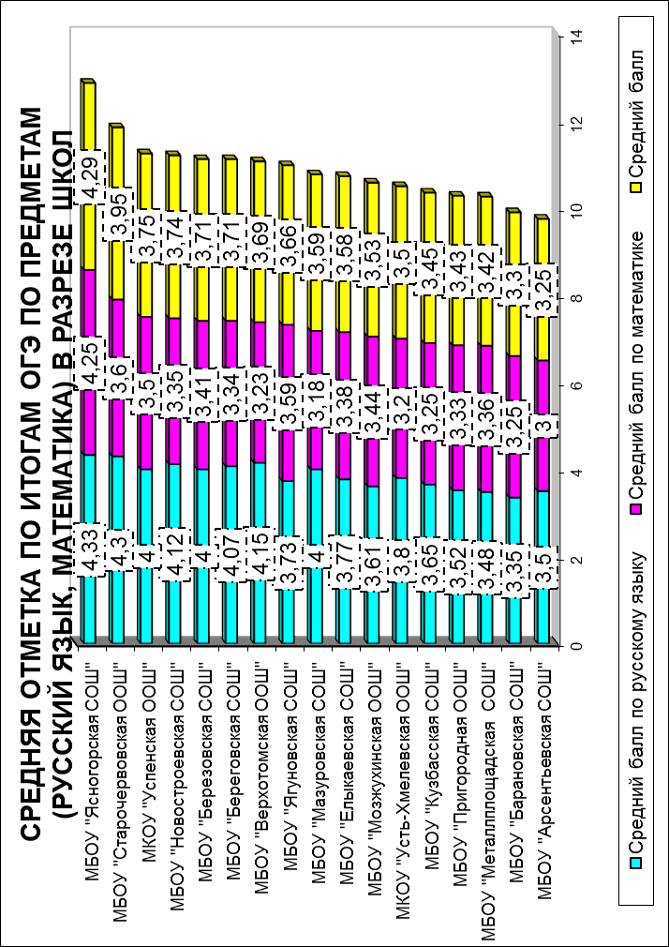
РЕЗУЛЬТАТЫ ОГЭ КЕМЕРОВСКОГО МУНИЦИПАЛЬНОГО РАЙОНА
В СРАВНЕНИИ С РЕЗУЛЬТАТАМИ ПО КЕМЕРОВСКОЙ ОБЛАСТИ

Предмет | Количество участников ОГЭ |  | % выполнения |  | Средняя отметка
Предмет | Кемеровский район | Кемеровская  область | Кемеровский район | Кемеровская область | Кемеровский район | Кемеровская область
Русский язык | 330 | 17521 | 98,8 | 97,5 | 3,8 | 3,9
Математика | 330 | 17519 | 99,1 | 96,3 | 3,4 | 3,3
Физика | 9 | 759 | 100 | 98,8 | 3,6 | 3,8
Химия | 4 | 541 | 50 | 96,5 | 2,5 | 3,9
Информатика и ИКТ | 2 | 508 | 100 | 98,4 | 3 | 4,1
Биология | 7 | 567 | 100 | 97,9 | 3,1 | 3,5
История | 3 | 142 | 33,3 | 90,8 | 2,3 | 3,8
Обществознание | 13 | 1716 | 100 | 96 | 3,3 | 3,7
Английский язык | 1 | 131 | 100 | 93,1 | 4 | 3,8

результаты огэ по территориям
кемеровской области

№ п/п | районы | средняя отметка | количество участников | процент выполнения
 | Тисульский | 3,9 | 427 | 100
 | Мариинский | 3,9 | 1175 | 99,6
 | Промышленовский | 3,8 | 1078 | 100
 | Топкинский | 3,7 | 884 | 99,5
 | Гурьевский | 3,7 | 673 | 99,4
 | Ижморский | 3,6 | 210 | 99,5
 | Новокузнецкий | 3,6 | 866 | 99,3
 | Прокопьевский | 3,6 | 634 | 99,2
 | Яйский | 3,6 | 448 | 99,1
 | Беловский | 3,6 | 505 | 99
 | Кемеровский | 3,5 | 699 | 98,4
 | Крапивинский | 3,5 | 471 | 97,7
 | Яшкинский | 3,5 | 650 | 97,7
 | Таштагольский | 3,5 | 1114 | 93,8
 | Тяжинский | 3,5 | 625 | 93
 | Чебулинский | 3,4 | 261 | 93,9
 | Юргинский | 3,4 | 351 | 93,7
 | Ленинск-Кузнецкий | 3,4 | 392 | 90,8

